XU1490 scheda creata il 21 ottobre 2025
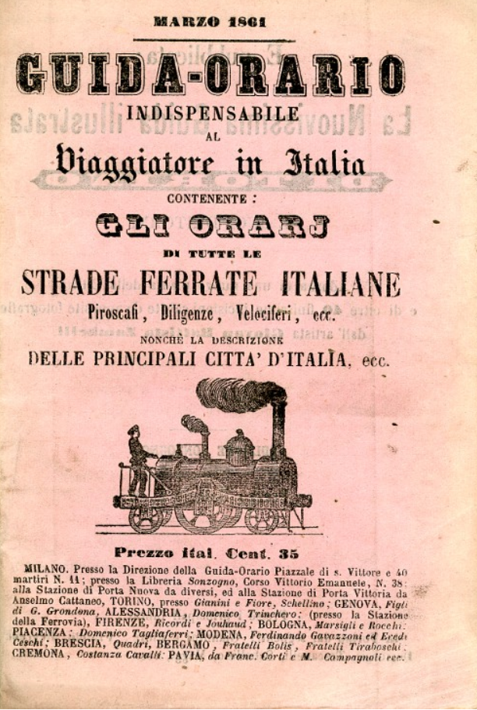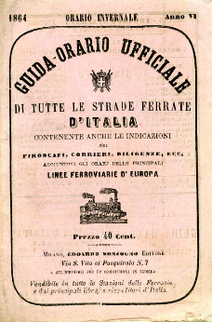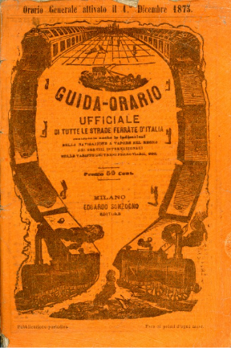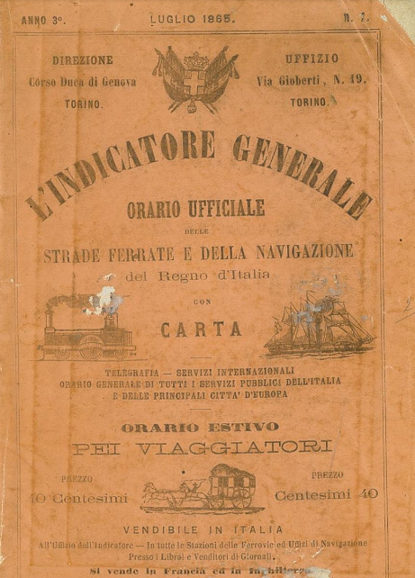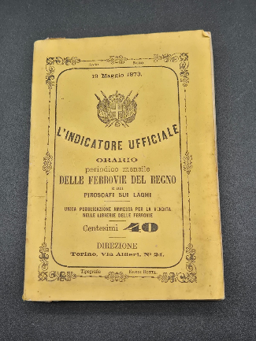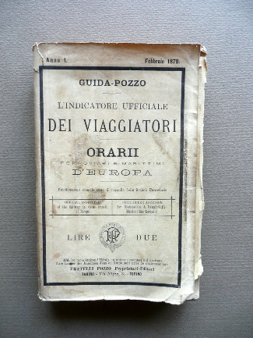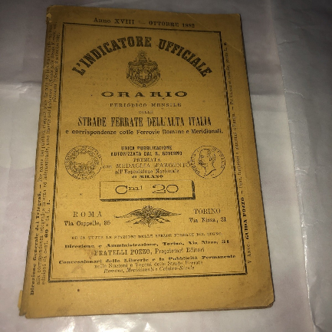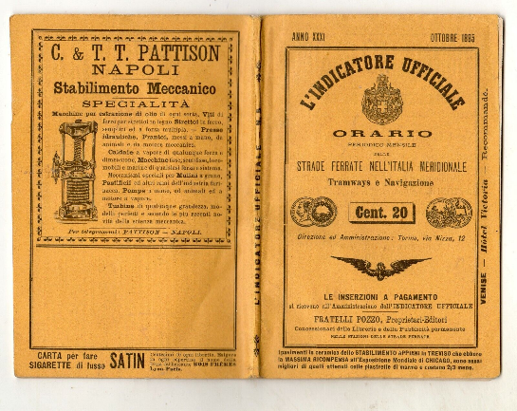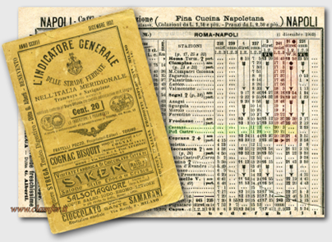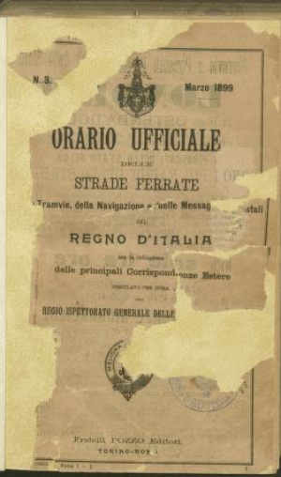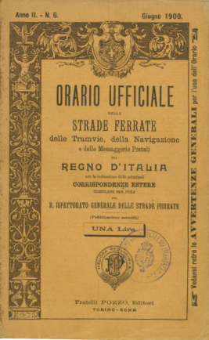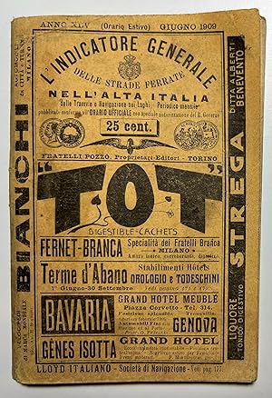
Descrizione storico-bibliografica
*Guida-orario indispensabile al viaggiatore in Italia : contenente gli orarj di tutte le strade ferrate italiane, piroscafi, diligenze, velociferi, ecc. nonché la descrizione delle principali città d'Italia, ecc.. - [Milano] : Tip. Lombardi, [1859-1861]. – 3 volumi. ((Semestrale. - Descrizione basata su: settembre 1860. - IEI0476528

*Guida-orario ufficiale di tutte le strade ferrate d'Italia : contenente anche le indicazioni dei piroscafi, corrieri, diligenze, ecc. nonché la descrizione delle principali città d'Italia ecc. - Milano : Edoardo Sonzogno, [1862-1873]. – 12 volumi ; 16 cm. ((Descrizione basata su: anno 4, n. 62 (dicembre [1862?]). - RAV1885556

L'indicatore generale : orario ufficiale delle strade ferrate e della navigazione del Regno d'Italia con carta. - Torino : Stamperia di compositori tipografi, [1863-1865]. – 3 volumi. ((Mensile. - Descrizione basata su: anno 3, n. 7 (luglio 1865). - IEI0476521

L'*indicatore ufficiale : orario delle strade ferrate dell'Alta Italia. - Torino : Eredi Botta, [1865-1901]. - volumi ; 14 cm. ((Mensile. - Gerente responsabile: Enrico Barbisio (1871); Giuseppe Nosenzio (1876). – Descrizione basata su: anno 7 (luglio 1871). – Poi editore: Torino ; Roma : Fratelli Pozzo. - MOD1766774; MOD1766784
Autore: Barbisio, Enrico ; Nosenzio, Giuseppe
L'*indicatore generale delle strade ferrate nell'Alta Italia : tramways e navigazione : periodico mensile : pubblicato conforme all'orario ufficiale con speciale autorizzazione del R. governo. - Torino ; Roma : Pozzo, [1901-1911]. - volumi : c. geogr. ; 15 cm. ((Descrizione basata su: anno 37 (20 novembre-dicembre 1901). - LIG0044528

L'*indicatore ufficiale delle strade ferrate e della navigazione a vapore nell'isola di Sardegna : anno 1872. - Cagliari : tip. del Corriere di Sardegna, [1872?]. - 39 p. ; 15 cm. - CAG0099202

*Indicatore ufficiale delle strade ferrate. - Torino : Tip. Botta [1874-1875]. – 2 volumi. ((Bimensile. - Descrizione basata su: Anno 14, n. 1 (gennaio 1874). - CFI0708626
L'*indicatore ufficiale delle strade ferrate, della navigazione, telegrafia e delle poste del Regno d'Italia. - Torino : Tip. Botta, [1875-1885]. – 5 volumi ; 32 cm. ((Bimensile. - Descrizione basata su: anno 15, n. 22 (30 novembre 1875). - Il sottotitolo e il tipografo variano. - LO10726922
L'*indicatore ufficiale delle strade ferrate, tramways a vapore, navigazione, poste e telegrafi. - Torino, Tip. Pozzo, 1881-1887. – 7 volumi. ((Bimensile. - Descrizione basata su: Anno 21, n. 5 (1881). - CFI0708632
L'*indicatore ufficiale : orario periodico mensile delle strade ferrate del regno tramways e navigazione. - -anno 38, n. 24 (dicembre 1898). - Torino : Fratelli Pozzo, [1887-1898]. – 11 volumi ; 14 cm. ((Descrizione basata su: Anno 23 (aprile 1887). - PIS0040251

L'*indicatore ufficiale : orario periodico mensile delle ferrovie del Regno e dei piroscafi sui laghi. - Torino : Tip. Vincenzo Bona, [1875-1890]. – 16 volumi ; 15 cm. - TO00186010

*Orario generale delle strade ferrate italiane. - Firenze : [s. n., 1875-1883]. – 9 volumi. ((Mensile. - Descrizione basata su: Anno 1, n. 5 (maggio 1875). - CFI0709679

*Guida Pozzo : l'*indicatore ufficiale dei viaggiatori : orarii ferroviari e marittimi d'Europa : pubblicazione mensile sotto il controllo delle Società ferroviarie. – Anno 1, n. 1 (febbraio 1878). - Torino : Pozzo, [1878]. - 411 p., [2] c. geogr. ripiegate ; 18 cm. - TSA1803551

L'*indicatore generale del Regno d'Italia : orario ufficiale delle strade ferrate, tramviarie .... - Ed. mezza lira. - Roma : [s. n., 1883-1885]. – 3 volumi. ((Mensile. - Descrizione basata su: Anno 2, n. 3 (1884). - CFI0707479
L'*indicatore generale del Regno d'Italia : orario ufficiale delle strade ferrate, tramviarie .... - Ed. una lira. - Roma : [s. n., 1883-1886]. – 4 volumi. ((Mensile. - Descrizione basata su: Anno 2, n. 3 (1884). - CFI0707477
L'*indicatore militare del Regno d'Italia : orario ufficiale delle strade ferrate a tariffa militare. - Roma : [s.n., 1883-1885]. – 3 volumi. ((Mensile. - Descrizione basata su: Anno 2, n. 3 (marzo 1884). - CFI0708499

*Indicatore ufficiale : orario periodico mensile delle strade ferrate nell'Italia meridionale. - Torino : Tip. Pozzo, [1888-1902]. – volumi. ((Descrizione basata su: Anno 27, n. 2 (febbraio 1891). - CFI0708638

*Indicatore ufficiale dei servizi marittimi italiani sovvenzionati e notizie sugli altri servizi italiani e sui servizi esteri che toccano porti italiani. - Roma : [s.n., 1896-1905]. – 10 volumi ; 20 cm. ((Periodicità non determinata. - Descrizione basata su: anno 10 (gennaio 1905). - MIL0658362

L'*Italia : orario generale delle strade ferrate e delle tramvie a vapore da e per le stazioni della città di Bologna : pubblicazione periodica. - Anno 1, n. 1 (giugno 1896)- . - Bologna : Stab. tip. Civelli, 1896. – 1 volume. ((Trimestrale. - CUBI 309952. - BNI 1896-5611. - CFI0356953

*Orario ufficiale delle strade ferrate. - Torino : Fratelli Pozzo, [1899-1913]. – 15 volumi. ((Mensile. - Il sottotitolo varia in: Orario ufficiale delle strade ferrate, delle tramvie, della navigazione. - Descrizione basata su: Anno 1, n. 3 (marzo 1899). - CFI0709685
Copia digitale: n.3(1899)

*Orario generale delle strade ferrate ; Indicatore ufficiale del movimento marittimo. - Genova : Tip. lit. F.lli Cabella, 1900. - 144, 20, 40, 63 p. ; 25x12 cm. ((Titolo della copertina. - In testa alla copertina: Orario Biasotti, Touring. - Sul dorso: Giugno 1900. - LO10879656

Soggetto: Orari ferroviari – Periodici

Informazioni storico-bibliografiche
Isolamento e comodità delle vetture ferroviarie spinsero a leggere durante il tragitto, facendo sorgere edicole, librerie e centri per il prestito librario nelle principali stazioni. La moda della lettura in treno spinse a pubblicazioni dedicate al viaggio ferroviario. Si affermarono, oltre alle collane tascabili dedicate alle maggiori opere letterarie, anche le “guide del viaggiatore”, con cui si cercava di recuperare l’interesse per il paesaggio attraversato. Altro genere di lettura, non meno importante, era l’Indicatore Generale, “Orario ufficiale delle strade ferrate e della navigazione del Regno d’ltalia” del 1863, seguito nel 1899 dall’ “orario ufficiale delle strade ferrate, delle tramvie, della navigazione e delle messaggerie postali”. Tali guide ferroviarie sono di grande importanza per ricostruire i costumi del tempo: nelle stesse venivano riportate le norme per accedere ai treni, evolutesi non poco nel corso degli anni. https://www.tirrenicazero.it/2024/03/10/ferrovie/.

Gli Orari Ufficiali. La serie storica degli Orari Ufficiali FS proviene dalla Biblioteca Centrale delle Ferrovie dello Stato e costituisce la raccolta più completa di questo particolare strumento di informazione per il viaggio in treno. I volumi vanno dal primo orario commerciale del 1899 e arrivano fino ai giorni nostri. All'inizio, l'orario ferroviario era un semplice foglio, un "avviso" nelle stazioni della linea. Dopo l'Unità d'Italia, nacquero i primi opuscoli portatili e si affermò la dicitura Orario Ufficiale o Indicatore Generale, ma fu solo nel 1899 che, dalla Tipografia dei fratelli Pozzo di Torino, uscì il primo vero "Orario Ufficiale", compilato a cura del Regio Ispettorato delle Strade Ferrate, che conteneva anche gli orari di tutte le tranvie, linee di navigazione e messaggerie postali del Regno d'Italia. Nel 1905, con la nascita delle Ferrovie dello Stato, il compito di curare l'uscita dell'Orario venne assunto dall'Azienda di Stato. La sua pubblicazione avrà cadenza mensile e la sua struttura sarà suddivisa in "quadri orari" che, per ogni linea numerata, riportavano orari di arrivo e partenza da tutte le stazioni del tracciato. L'Orario Ufficiale era ormai un volume di oltre 400 pagine, con un'appendice tariffaria estremamente articolata. La produzione editoriale Pozzo si trasformò, all'inizio del Novecento, in una rilevante impresa commerciale ed iniziò e proporre alla vendita, oltre al volume completo, diversi estratti a prezzi più contenuti. Nel secondo dopoguerra l'autorità che sovrintendeva alla pubblicazione dell'Orario Generale era il Ministero dei Trasporti. L'Orario, rispecchiando il mutare dei tempi e della società italiana, si arricchì di una sempre più vasta offerta di treni di elevata qualità. L'Orario Ufficiale FS registra fedelmente le trasformazioni dei servizi ferroviari al pubblico susseguitisi negli anni: nel 1977 per la prima volta le FS stampano l'Orario Ufficiale delle Ferrovie dello Stato limitato ormai ai soli collegamenti ferroviari. Finisce l'epoca del Pozzo orario e inizia quella del Periodico di informazione e servizi ferroviari viaggiatori, con una redazione costituita a Roma negli uffici della Direzione Generale FS. Dal 1978 l'orario ha un nuovo titolo, Il treno. Orario Ufficiale delle Ferrovie dello Stato. Con la nascita del Gruppo FS SpA è la Società Trenitalia ad occuparsi della diffusione dell'offerta commerciale. Nel 2014, termina la storia dell'Orario Ufficiale, almeno per quanto riguarda l'edizione cartacea e tutte le informazioni vengono inserite nel portale ufficiale www.trenitalia.com. https://www.archiviofondazionefs.it/Gli_Orari_Ufficiali.

Appunti d'Archivio | Tascabili, illustrati, utili e curiosi: sono gli orari-guide ferroviari fra Ottocento e Novecento
Nell'Italia post unitaria la rete ferroviaria era gestita da varie società di dimensioni medie e piccole, e la pubblicazione dell'orario era cura della stessa compagnia ferroviaria che eserciva la tratta. Il piccolo libretto tascabile con l'orario dei treni era concepito come un oggetto dall'estetica apprezzabile, riflesso degli stili in voga nelle varie epoche (Stile Floreale, Art Deco, disegno razionale) che fin dalla copertina si annunciava come invito e accompagnamento al viaggio, proponendo immagini e disegni evocativi dei luoghi attraversati e raggiunti. Il tutto con un ottimistico sguardo verso il futuro. Lo sviluppo della rete ferroviaria portò come conseguenza una maggior velocità e capillarità del servizio. E così anche le pubblicazioni degli orari-guide dovettero evolvere per tenere il passo.
Guide e orari tendono a unificarsi in un unico libro, tanto più apprezzato quanto più aumenta le proprie completezza e densità di informazioni. «Nelle guide moderne le lunghe digressioni concernenti il paesaggio lasciano il posto alla concretezza delle indicazioni commerciali; una volta dimezzati i tempi di percorrenza dei viaggi in ferrovia, le lunghe letture cedono il passo al rapido sfogliare di opere concepite sempre di più in termini utilitaristici. Così guide e orari tendono ad unificarsi in un unico libro, venduto nelle librerie, tanto più apprezzato quanto più aumenta le proprie completezza e densità di informazioni. Non va dimenticato infatti che la rete italiana era gestita da più compagnie ferroviarie private, obbligate ad accordare i propri orari e le proprie tariffe». Fu proprio allo scopo di mettere ordine nel sistema caotico di costruzione e gestione delle ferrovie in Italia, che nel maggio del 1865 venne emanata la cosiddetta "Legge dei Grandi Gruppi", voluta dall'allora ministro dei Lavori Pubblici Stefano Jacini, e da Quintino Sella ministro delle Finanze. Con questo provvedimento, lo Stato arrivò ad accorpare le numerose ma piccole società ferroviarie, esistenti soprattutto al nord ove la rete era più estesa, affidando le linee principali a poche società concessionarie.
Vi erano differenti ore locali adottate in Italia e nel mondo, ancora legate al moto apparente del sole. E a proposito di orari, a complicare la materia vi erano le differenti ore locali adottate in Italia e nel mondo, ancora legate al moto apparente del sole, e che proprio la diffusione del mezzo ferroviario rese non più sostenibili. Infatti, un viaggiatore che si spostasse in direzione est-ovest era costretto a confrontarsi con due diversi orari locali fra le stazioni di partenza e di arrivo. Nel 1866 erano ancora sei le ore ferroviarie in Italia (Torino, Verona, Firenze, Roma, Napoli, Palermo). E così in quell'anno fu deciso di unificarle adottando il tempo medio di Roma: slancio patriottico considerando che la città non faceva ancora parte del novello Regno d'Italia. La questione fu risolta a livello globale nel 1884, grazie a una Convenzione Internazionale che introdusse l'artificiale suddivisione della superficie terrestre in 24 spicchi, i Fusi orari, così che ogni Stato potesse adottare l'ora del Meridiano Centrale del proprio Fuso. L'Italia introdusse il nuovo sistema sin dal 1893, sottomettendovi il servizio delle strade ferrate.
Esempi e modelli di riferimento erano le affermate guide inglesi e tedesche Murray, Baedeker e Bradshaw. Ma torniamo ai nostri orari-guide. Esempi e modelli di riferimento erano le affermate guide inglesi e tedesche Murray, Baedeker e Bradshaw, quest'ultima specifica per il turismo ferroviario. In Italia fu Carlo Collodi, proprio l'autore di Pinocchio, a pubblicare nel 1856 una guida per il viaggiatore alla sua prima esperienza sulla strada ferrata. Il primo caso di moderno orario ferroviario italiano si ebbe con l'uscita nel 1862 dell'Indicatore Ufficiale, completo di orari, tariffe e condizioni anche della navigazione a vapore e dei telegrafi. La nostra Biblioteca ne conserva un esemplare del 1884, ove compaiono anche indicazioni sulla Compagnie Internationale des Wagons-Lits (Sleeping-cars), e itinerari per "viaggi circolari" con battelli a vapore sui laghi Maggiore, di Como e Lecco combinati a tratte ferroviarie da e per Milano: un evidente spinta allo sviluppo turistico. Le compagnie ferroviarie introdussero gradualmente biglietti diversificati per favorire il turismo e la mobilità: "di andata e ritorno", "circolari" con validità di 60 giorni, "a itinerario combinabile". Di quest'ultimo tipo di biglietto approfittò anche Gaudenzio Sella nel 1913 per i suoi spostamenti legati all'attività di gerente dell'omonima banca, come testimoniato da un esemplare conservato nel nostro Archivio Storico. Fu proprio l'arrivo della ferrovia a consentire lo sviluppo del turismo in alcune località prima isolate. L'Italia dell'Ottocento era meta ambita soprattutto da parte degli stranieri, sull'onda del Gran Tour praticato sin dal secolo precedente. Gli Italiani, da parte loro, viaggiavano ancora poco in treno, con una media nel 1866 di un viaggio a testa ogni due anni. Con l'Unità d'Italia, l'affluenza straniera crebbe grazie all'unificazione della rete ferroviaria, all'adozione di una sola moneta e al superamento delle noie disperate create da dogane e passaporti. Furono in particolare le stazioni balneari, le località montane e i centri termali ad avvantaggiarsi dagli impianti di nuove ferrovie. Lo confermano le pubblicazioni della Guida Orario 1887 Biella ed il Biellese – Indicazioni utili al Forestiere, e ancora la Guida-Orario Estivo della Ferrovia Santhià-Biella, presenti nella nostra Biblioteca per le annate 1892, 1893 e 1902, ove fascinosi disegni danno speciale risalto al sistema dei grandi stabilimenti idroterapici allora funzionanti nel Biellese, combinati con Grand Hotel e alberghi di lusso, a trasporti con Tramway a vapore, a vetture pubbliche e omnibus. Tutto tracciato con precisione nell'opuscoletto della Guida-Orario.
Fu proprio l'arrivo della ferrovia a consentire lo sviluppo del turismo in alcune località prima isolate. Fu questo un opuscoletto che crebbe in ambizione divenendo sempre più una vera e propria guida turistica del territorio, pur rimanendo in legame con la tratta ferroviaria di competenza. Ciò è testimoniato da due pubblicazioni presenti nella nostra Biblioteca: Il Biellese del 1905, e Il Biellese illustrato del 1924, entrambe a cura della Ferrovia Biella-Santhià. Sparite le tabelle orarie dei treni, rimane una descrizione turistica, con note di storia e arte delle varie località toccate dalla ferrovia, esposte seguendo l'itinerario stesso del treno. Segue un'ampia guida illustrata del territorio biellese, per un totale di 70 pagine, pubblicità escluse. Visto il successo del genere, anche altre società private, agenzie e compagnie di trasporti pubblicarono giornali specializzati - il più conosciuto fu Il Viaggiatore di proprietà della Gondrand - e opuscoli con informazioni complete su ogni genere di orari. Edito dall'Agenzia di Trasporti Gondrand di Biella conserviamo in Biblioteca un Invito al Biellese del 1932, con guida turistica e orari di Ferrovie, Tramvays, e degli ormai comodi e moderni Servizi pubblici automobilistici. Nel testo, un passaggio sembra fare da ironico contrappasso alla situazione dei trasporti locali nel 2023: «Basta d'altronde gittare uno sguardo sulle pagine del presente orarietto, per vedere quanto modernamente il Biellese offre di mezzi [ferrovie, tramway, autobus] per percorrerlo in ogni verso». Curioso è anche l'Orario Biellese "Mignon" del 1933, sponsorizzato dalla ditta di trasporti Fratelli Avandero, con un sorprendente contenuto: orari ferroviari, tramvie, vademecum di vie-strade-piazze, poste e telegrafi, conducenti e spedizionieri, ma anche altimetrie, alberghi, mercati-fiere-bolli-tasse-calendari, ecc. Insomma, di tutto un po' per chi viaggia e magari anche per chi resta. «A chi sappia ben leggere un orario si offrono tante possibilità per stabilire, anzi prestabilire, con economia di tempo, i proprii itinerarii» recita il già citato orarietto della Gondrand. La storia degli orari ferroviari su carta termina alle soglie degli anni 2000, raggiunta dalle due storiche pubblicazioni Pozzo e Grippaudo, poi più nulla. Oggi navighiamo in internet, con nuove e amplissime possibilità, e un rischio: perdere di vista l'insieme che, a colpo d'occhio, i più umili e statici orarietti su carta offrivano ai viaggiatori. https://sellainsights.it/-/appunti-d-archivio-tascabili-illustrati-ferroviari.

Note e riferimenti bibliografici
- https://www.trenidicarta.it/soggetti/163_Ferrovie_Orari.html.
- https://www.abebooks.com/Indicatore-Ferrovie-Italia-Elenco-viaggi-1911/31116077138/bd.

